

课程设计报告
( 2016--2017年度第一学期)

名 称： 编译技术课程设计
题 目： PL/0语言编译器的中间代码生成
院 系： 控制与计算机工程
班 级： 软件1401
学 号： 1141250129
学生姓名： 郑凯宇
指导教师： 王红/齐林海/徐欢
设计周数： 一周

成 绩：

日期：2017年 1 月11日

1 课程设计的目的和要求

1.1 课程设计的目的
本次设计的时间为1周，目的是通过使用高级语言实现部分算法加强对编译技术和理论的理解。设计的题目要求具有一定的规模，应涵盖本课程内容和实际应用相关的主要技术。

1.2 课程设计的要求
1、要求用递归子程序法/或预测分析法实现对表达式、各种说明语句、控制语句进行语法分析。
2、若语法正确，则用语法制导翻译法进行语义翻译：对说明语句，要求将说明的各符号记录到相应符号表中；对可执行语句，应产生出四元式中间代码并填写到三地址码表中；
3、若语法错误，要求指出出错性质和出错位置（行号）。出错处理应设计成一个出错处理子程序。

2 系统描述
本次实验使用visual studio2012软件，采用MFC技术实现基本界面。利用递归下降法实现实现对表达式、各种说明语句、控制语句进行语法分析。若语法正确，则用语法制导翻译法进行语义翻译：对说明语句，要求将说明的各符号记录到相应符号表中；对可执行语句，应产生出四元式中间代码并填写到三地址码表中。若语法错误，要求指出出错性质和出错位置（行号）。出错处理应设计成一个出错处理子程序。程序最后将四元式中间代码、符号表、出错处理情况全部显示与主界面的各个文本框中，能够实现所有基本要求。

2.1 PL/0文法的描述
PL/0文法的EBNF表示：
<程序>::= <分程序>.
<分程序>::= [<常量说明部分>][<变量说明部分>][<过程说明部分>]<语句>
<常量说明部分>::= const<常量定义>{,<常量定义>};
<常量定义>::= <标识符>=<无符号整数>
<无符号整数>::= <数字>{<数字>}
<标识符>::= <字母>{<字母>|<数字>}
<变量说明部分>::= var<标识符>{, <标识符>};
<过程说明部分>::= <过程首部><分程序>{;<过程说明部分>}
<过程首部>::= procedure<标识符>;
<语句> ::= <赋值语句>|<条件语句>|<当循环语句>|<过程调用语句>
|<复合语句>|<读语句>|<写语句>|<空>
<赋值语句>::= <标识符> := <表达式>
<表达式> ::= [+|-]<项>{<加法运算符><项>}
<项>::= <因子>{<乘法运算符><因子>}
<因子>::= <标识符>|<无符号整数>| ‘ ( ’ <表达式> ‘ ) ’
<加法运算符>::= +|-
<乘法运算符>::= *|/
<条件>::= <表达式><关系运算符><表达式>|odd<表达式>
<关系运算符>::= =|<>|<|<=|>|>=
<条件语句>::= if<条件>then<语句>
<当循环语句>::= while<条件>do<语句>
<过程调用语句>::= call<标识符>
<复合语句>::= begin<语句>{;<语句>}end
<读语句>::= read ‘ ( ’<标识符>{, <标识符>} ‘ ) ’
<写语句>::= write ‘ ( ’<表达式>{, <表达式>} ‘ ) ’
<字母>::= a|b|c|d…..x|y|z
<数字>::= 0|1|2|3…...8|9

2.2 PL/0语言的描述
PL/0语言的编译程序是一个编译解释执行系统。PL/0的目标程序为假想栈式计算机的汇编语言，与具体计算机无关。
其编译过程采用一趟扫描方式，以语法分析类为核心，词法分析和四元式生成都写成各个分程序，词法分析作为语法分析的输入，。
用表格管理程序建立变量、常量和过程表示符的说明与引用之间的信息联系。
用出错处理程序对词法和语法分析遇到的错误给出在源程序中出错的位置和错位性质。
当源程序编译正确时，PL/0编译程序自动调用解释执行程序，对目标代码进行解释执行，并按用户程序的要求输入数据和输出运行结果。

2.3 PL/0语法描述图
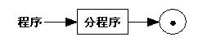
图2-3-1 程序语法描述图

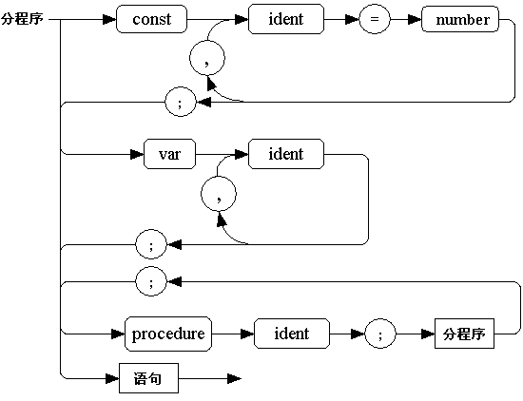
图2-3-2 分程序语法描述图
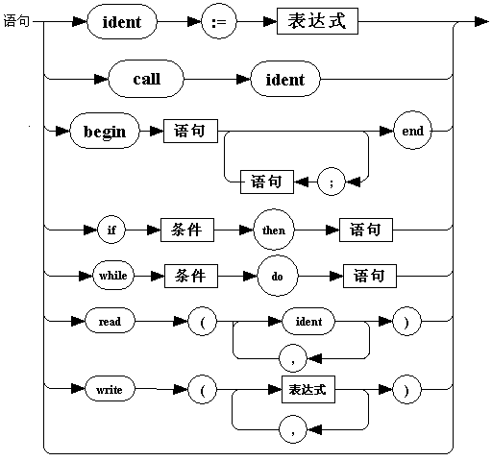
图2-3-3 语句语法描述
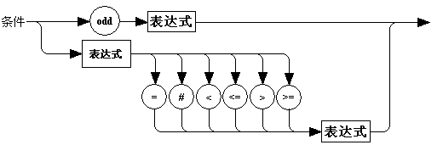
图2-3-4 条件语句描述图
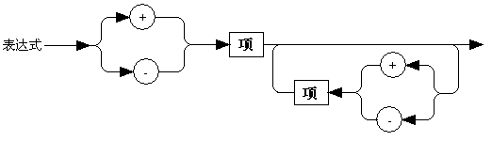
图2-3-5 表达式语法描述
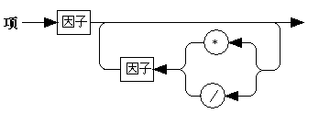
图2-3-6 项语法描述
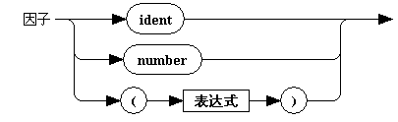
图2-3-7 因子语法描述

3 概要设计

3.1 概要设计（体现系统的设计思路和主要功能）
首先在窗口文本框中输入源程序，而后单击按钮进而准备生成相应的四元式、符号表和出错处理结果。
程序进行词法分析，词法分析程序的主要任务是对构成源程序的字符串从左到右的扫描，逐个字符地读入源程序字符并按照构词规则切分成一个一个具有独立意义的单词。并确定其属性（如保留字、标识符、运算符、界限符和常量等）。词法分析的输出单词作为语法分析单词序列的序列。
单词的分类（五类）：
1. 关键字：由程序语言定义的具有固定意义的标识符。也称为保留字或基本字。
2. 标识符：用来表示程序中各种名字的字符串。
3. 常 数：常数的类型一般有整型、实型、布尔型、文字型。
4. 运算符：如+、－ 、*、/ 等。
5. 界限符：如逗号、分号、括号等。
语法分析主要由分程序分析过程（block）、常量定义分析过程（constdeclaration）、变量定义分析过程（vardeclaration）、语句分析过程（statement）、表达式处理过程（expression）、项处理过程（term）、因子处理过程（factor）和条件处理过程（condition）构成。这些过程在结构上构成一个嵌套的层次结构。除此之外，还有出错报告过程（error）、代码生成过程（gen）、测试单词合法性及出错恢复过程（test）、登录名字表过程（enter）、查询名字表函数（position）以及列出类PCODE代码过程（listcode）作过语法分析的辅助过程。
当语法分析正确时，产生语句对应的四元式。

3.2 系统用例图
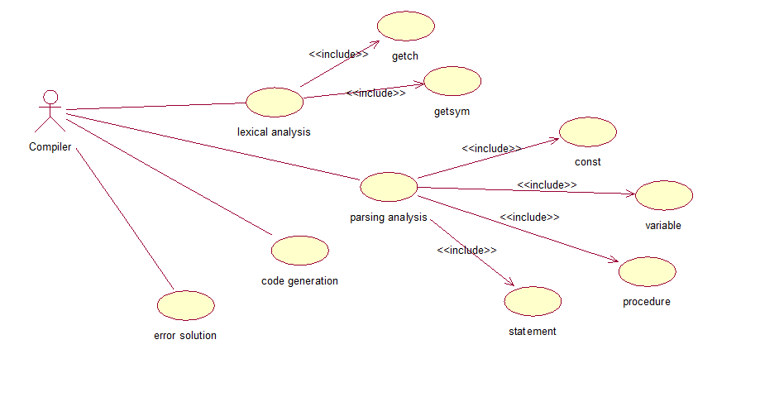
图3-2 系统用例图

3.3 系统用例
表3-4 词法分析用例
用例名称 | Lexical analysis
简述 | 词法分析
角色 | PL/0编译器
前置条件 | 读取文件
基本流 | - 获得源程序代码  - 调用词法分析读取一个个字符  - 根据单词组成规则组成单词  【用例结束】
备选流 | 1. 文件读完予以提示
后置条件 | 读取单词成功
表3-4 语法分析用例
用例名称 | Parsing analysis
简述 | 语法分析
角色 | PL/0编译器
前置条件 | 词法分析结束读取单词
基本流 | - 根据获得单词序列进行分析  - 调用块分析  - 依次进行常量声明、变量声明、语句分析  【用例结束】
备选流 | - 源代码出现错误  - 调用test方法进行错误处理
后置条件 | 一个单元分析结束

表3-4 四元式生成用例
用例名称 | Code generation
简述 | 中间代码即四元式生成
角色 | PL/0编译器
前置条件 | 语句分析正确
基本流 | - 进行语句分析  - 依次进行表达式、项、因子分析并生成四则运算和赋值语句的四元式  - 进行控制语句的四元式翻译  【用例结束】
备选流 | - 源代码出现错误  - 调用test方法进行错误处理
后置条件 | 源程序分析结束

表3-4 出错处理用例
用例名称 | Error solution
简述 | 出错处理
角色 | PL/0编译器
前置条件 | 编译器翻译出现问题并产生错误编号
基本流 | - 获得错误编号  - 生成对应错误类型  - 循环读取结束符号前所有字符即进行错误处理，从而保证剩余程序可以正常编译  【用例结束】
后置条件 | 读取单词成功

3.4 开发环境
在VS2012开发环境下实现PL/0中间代码（四元式）生成编译器。

4 详细设计

系统的类图
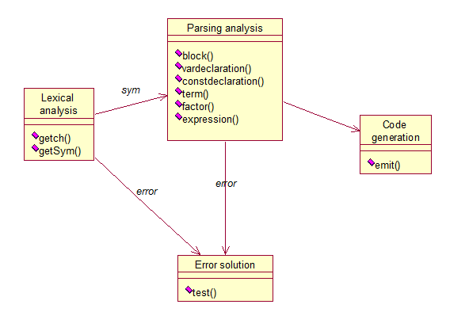
图 4-1-1 系统类图

主要算法的流程图
开始
置初值
调用getsym获取单词
调用block过程进行分析
当前单词是否是源程序结束符“.”？
当前单词是否是源程序结束符“.”？
输出中间代码四元式和符号表至界面
结束
出错
打印错误
Y
N
图4-2-1 PL/0编译程序总体流程图
getsym
k=0
ch=空?
getch
ch是数字?
ch是字母?
k<10?
a[k]=ch
k=k+1
拼数，将拼数后的值送num
sym＝number
把该字符转换成对应单词，或拼复合单词，将其类别送sym中
N
Y
N
Y
getch
ch是字母或数字?
N
Y
N
Y
返回
N
Y
id=a
id是否是保留字？
Y
N
sym=ident
相应保留字类别送sym中
返回
图4-2-2 词法分析过程getsym

在table表中登记过程名
调用statement语句处理程序
递归调用block参数lev+1
取单词getToken
sym=procsym?

Y
N
Sym=语句的开始符?
返回
出错处理
Y
N
Y
block
N
初始化
常量说明处理
sym=constsymm?
sym=varsym?>
变量说明处理
Y
N
图4-2-3 block过程的流程图
语句
条件
表达式
项
因子
图4-2-4 statement语句分析流程图

数据分析与定义
1、symbol用于标识不同sym值
enum symbol{
nul, ident, number, plus, minus,
times, slash, oddsym, eql, neq,
lss, leq, gtr, geq, lparen,
rparen, comma, semicolon,period, becomes,
beginsym, endsym, ifsym, thensym, whilesym,
writesym, readsym, dosym, callsym, constsym,
varsym, procsym, negIdt, gotoIdt
};
2、object区分不同语句块类型
enum object{
constant,
variable,
procedur,
};
3、f_instruction四元式
struct f_instruction
{
enum symbol f;
int op1;
int op2;
int re;
};

struct f_e
{
int adr;//变量地址/codebegin
int val;//数字值/false
};
4、table 表示符号表
struct tablestruct
{
char name[al];
enum object kind;
int val;
int level;
int adr;
int size;
};

系统界面设计
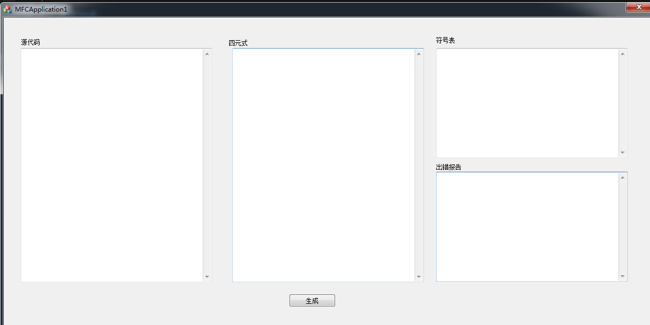
图4-4-1 系统界面
如上图界面所示，在源代码文本框中加入源程序，单击生成按钮，产生相应的符号表、四元式还有出错处理。

5 测试方法和测试结果

5.1 测试用例1
测试目的：测试在没有词法语法的前提下是否能够正确的分析PL/0程序，并且生成正确的中间代码，符号表的内容是否正确。其中程序代码包含了conset常量，var变量，procedure过程声明，begin、end关键字，复杂表达式赋值，read、write语句，算术运算符（+、—、*）、关系运算符（=、/、#、>、<、>=、<=），条件if、then语句，过程调用call语句，当型循环while、do语句，和字母数字，基本包含了所有pl0语言的语法语义规则。
输入如程序5-1所示。
const true=1,false=0;
var x,y,m,n,pf;
procedure prime;
var i,f;
procedure mod;
x:=x-x/y*y;
begin f:=true;
i:=3;
while i<m do
begin x:=m;
y:=i;
call mod;
if x=0 then f:=false;
i:=i+2
end;
if f=true then
begin
write(m);
pf:=true
end
end;
begin
pf:=false;
read(n);
while n>=2 do
begin
write(2);
if n=2 then pf:=true;
m:=3;
while m<=n do
begin call prime;
m:=m+2
end;
read(n)
end;
if pf = false then write(0)
end.
程序5-1 测试用例1
输出结果如图5-1所示。
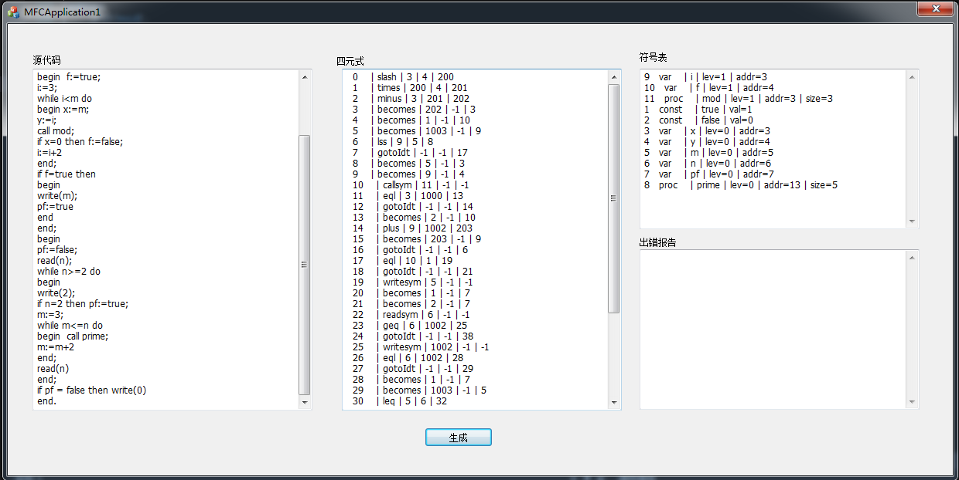
图5-1 测试结果

5.2 测试用例2
测试目的：对错误处理功能来进行检测，存在语法错误的时候，查看运行结果是否能将错误所在的行找出来，并且打印出错误的个数和错误的原因。
输入如程序5-2所示。
const true=1,false=0;
var x,y,m,n,pf;
procedure prime
var i,f;
procedure mod;
x:=x-x/y*y;
begin f:=true;
t:=3;
while i<m do
begin x:=m;
y:=i;
call mod;
if x=0 then f:=false;
i:=i+22345
end;
if f=true then
begin
write (m);
pf:=true
end
end;
begin
pf:=false;
read(n;
while n>=2
begin
write(2);
if n=2 then pf:=true;
m:=9234;
while m<=n do
begin call pr;
m:=m+2
end;
read(n)
end;
if pf false then write(0)
end.
程序5-2 测试用例2
输出结果如图5-2所示。

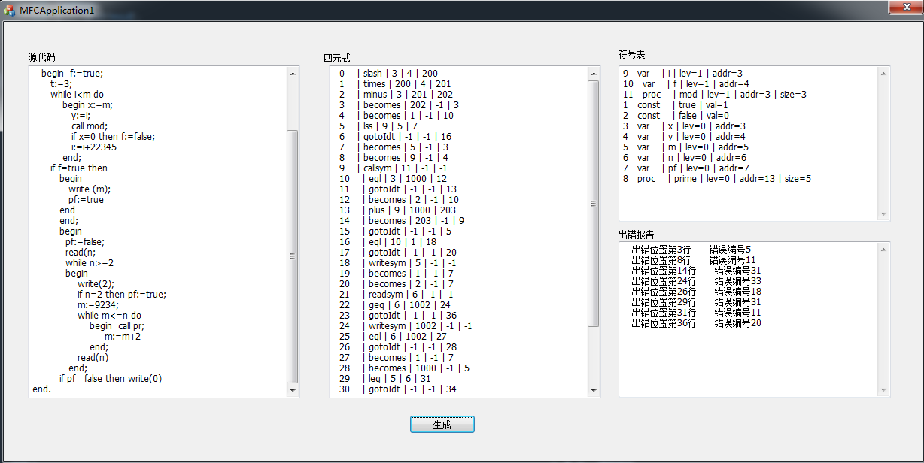
图5-2 错误程序测试结果

结论和展望

结论
本次实验做的比较简单，不能对复杂的布尔表达式和复杂赋值语句进行处理,基本上满足了实验的基本要求，输出的格式也符合三地址表示的形式，
特点是基本实现了嵌套，可以实现对>=,<=,<,>等的处理，体现出了递归下降法的思想，递归函数的算法符合题目的要求。

展望
本次实验的不足还有很多，程序只能对单个字母的标识符进行识别，上面的错误例子1就是这样的不足导致的。同时对于复杂的赋值语句也无法进行处理，也就是上面的错误例子2。对于带有运算符的赋值语句，暂时还没有实现，等以后水平提升了以后，应该会进一步完善改算法。
收获：通过本次实验，我收获了很多东西。首先对编译有了进一步的深刻理解，对递归下降法的思想有了很深的认识，同时对于语法分析的原理和过程都有了进一步的巩固，对于C++的编程水平也起到了锻炼的作用，巩固了平时所学的知识，真正做到了学以致用，对于各种结构体的运用也有了深刻的认识。

学习编译技术课程的体会和对本门课程的评价
在做实验的过程中，发现自己在编程序的过程中总是会忽略各种细节，从而导致每次都要改正很错小的低级错误才能正确运行，不仅浪费时间，还会影响到对其他错误地方的修改，在今后的编程中我会注意改正这方面的缺点，这样才能促使自己编程水平的不断进步。

参 考 文 献
[1] 张素琴等．编译原理（第2版）．北京：清华大学出版社，2005 13-26
[2] 陈火旺．程序设计语言编译原理（第3版）． 国防工业出版社，2000

